Creación de una aplicación ASP.NET Core
Creamos una carpeta donde irá el proyecto y clicamos con el botón derecho y la tecla shift pulsada para Abrir la ventana de PowerShell aquí
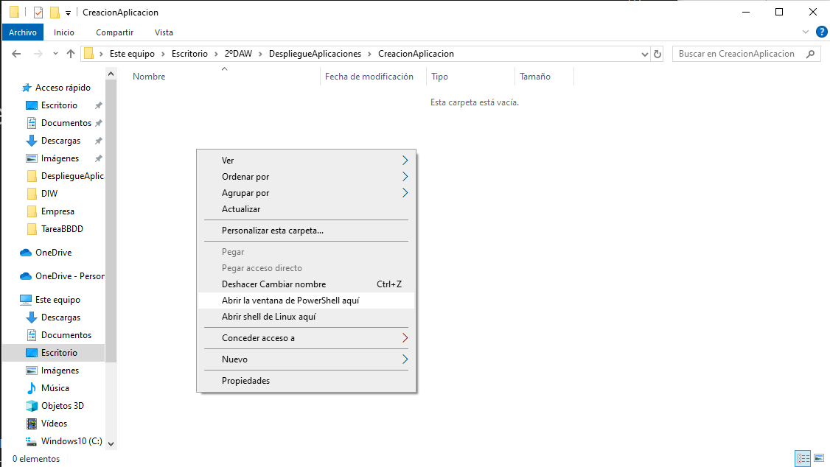

Instalamos Git. Damos a todo next.
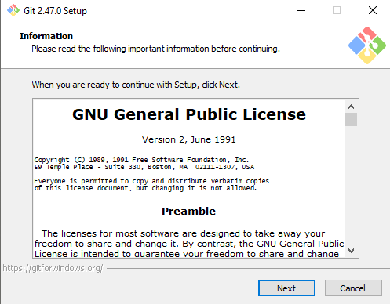

Hacemos click con el botón derecho sobre la carpeta que hemos creado para el proyecto y seleccionamos git bash. Nos muestra esta ventana donde escribimos:
git clone https://github.com/Azure-Samples/html-docs-hello-world.git
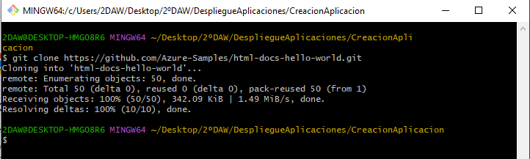
En Visual Studio hacemos click con el botón derecho sobre la carpeta CreacionAplicacion y seleccionamos Deploy to Web App… Para esto necesitamos tener instalada la extensión Azure Tools.
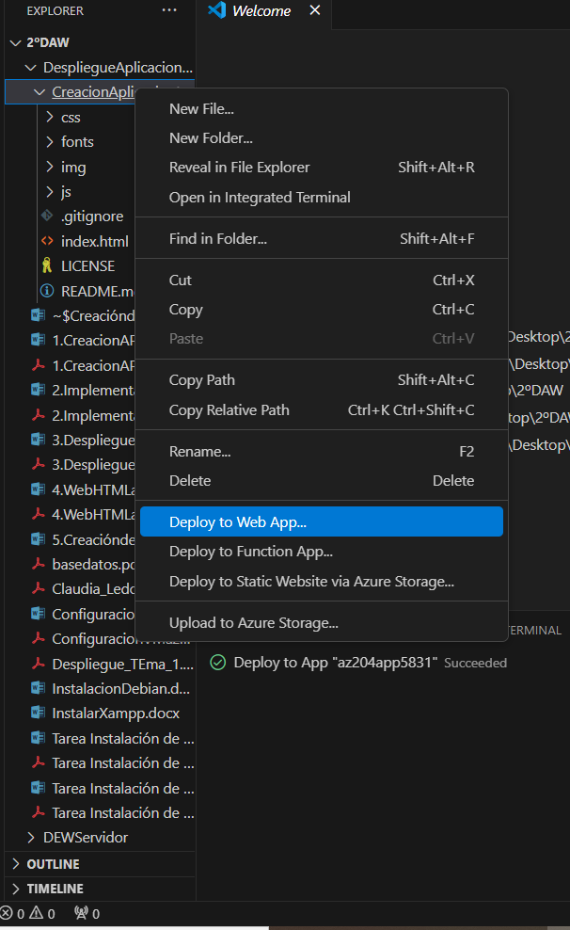

Nos pedirá que nos identifiquemos (se me ha olvidado hacer capturas)
Seguidamente en el Visual nos pedirá la suscripción y el nombre de nuestra app


